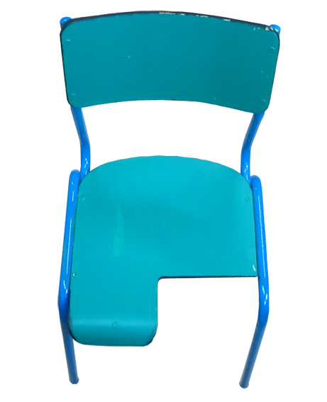
Silla adaptada para dismetría de fémur.
Este obra se publica bajo una
Licencia Creative Commons Atribución-NoComercial-CompartirIgual 3.0 Unported.

 | Silla adaptada para dismetría de fémur.
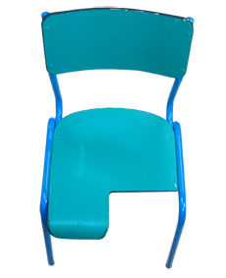
Breve descripción | Silla de pupitre con asiento recortado para permitir una postura adecuada a personas que tengan una dismetría de fémures.
Para quién se hizo y con qué objeto | Esta silla fue diseñada para una niña de 11 años que cursa 5º de primaria. Presenta una dismetría de miembros inferiores debido a un fémur corto congénito. Lleva una prótesis para compensar la dismetría. Esto le permite realizar todos los desplazamientos y transferencias y ser totalmente autónoma. Al sentarse las rodillas no quedan a la misma altura y no puede apoyar la espalda en el respaldo ni mover con libertad las piernas, adoptando una postura asimétrica e incómoda. Con esta silla su postura sedente es simétrica y equilibrada y sus dos muslos logran un buen apoyo. Puede mantener ambas rodillas y ambos tobillos a 90 grados y la espalda recta y apoyada en el respaldo. Todo esto le facilita los movimientos de los miembros inferiores evitando que la prótesis choque con los bordes de la silla, permitiendo una postura corporal correcta durante la sedestación, evitando las asimetrías y los trastornos posturales.
Materiales | - Silla de pupitre  - Remaches  - Pintura para decorar  - Herramientas: Remachadora, lija y sierra de calar
Proceso de elaboración | 1.  Desmontar el asiento.  2.  Cortado del tirante y remachado al resto de la estructura de la silla.  3.  Trazado del espacio a cortar (se valoró la longitud del asiento que sería necesario cortar para permitir el correcto apoyo del miembro inferior afecto en el suelo).  4.  Lijado.  5.  Pintado del contorno serrado.  6.  Montaje del asiento en la estructura de la silla con remaches.  7.  Pintura decorativa
Autores y datos de contacto | Instituto de Enseñanaza Secundaria LA CORREDORIA.  Nombre: Ángel de la Grana  Dirección: C/ Pintado Fe s/n  Código Postal: 33011  Ciudad: Oviedo  País: España  Teléfono: 620597*** / 985118***  Correo electrónico: aranchafraile@gmail.com

Galería de imágenes.

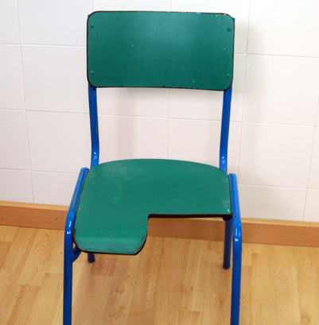
Silla adaptada. Vista frontal.

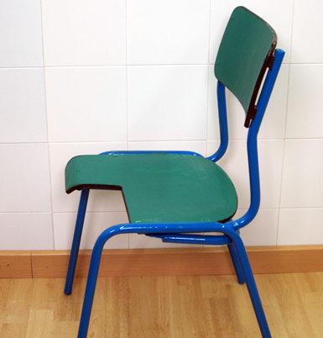
Silla adaptada. Vista lateral.

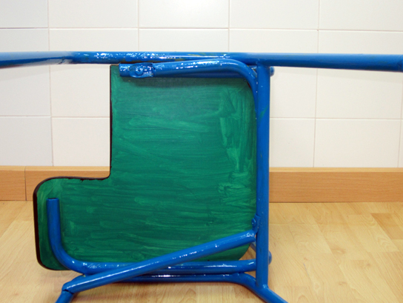
Estructura inferior de la silla (tirantes).

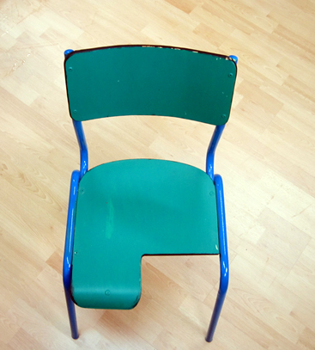
Silla adaptada. Vista superior.

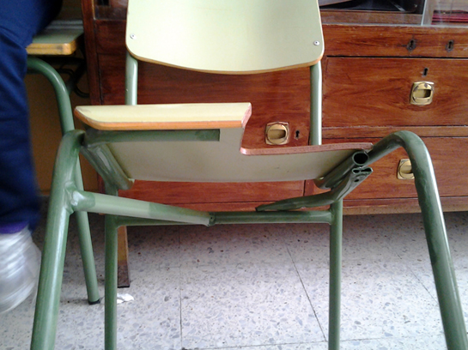
Imagen de la estructura de la silla ya adaptada.

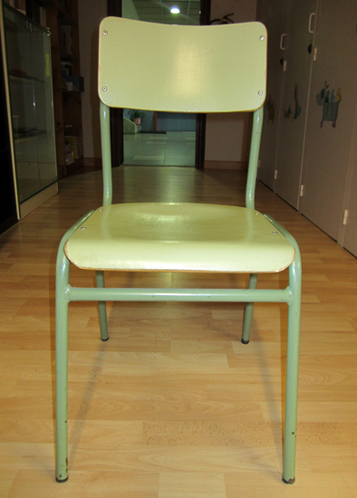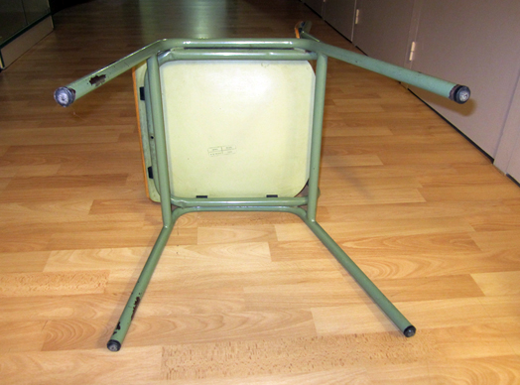
Estructura de la silla sin adaptar.

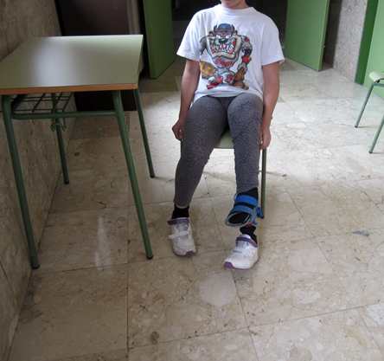
Vista de frente de la niña sentada en una silla sin adaptar. Se puede apreciar la asimetría de la postura.

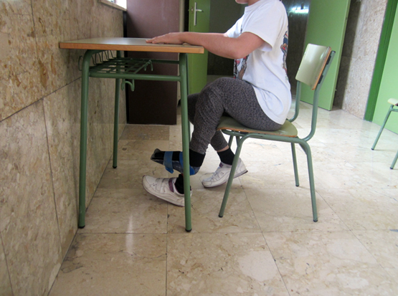
Vista lateral de la niña sentada en una silla sin adaptar. No es capaz de apoyar la espalda en el respaldo si no se inclina hacia atrás.

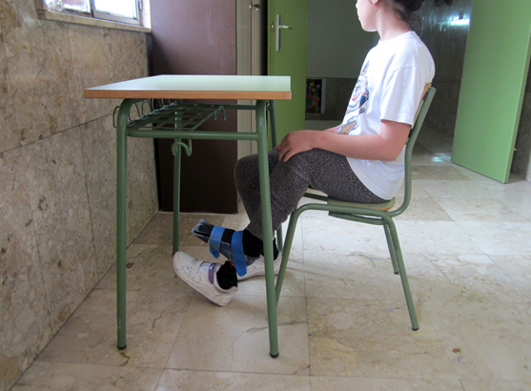
Vista lateral. Se puede ver como la silla le permite cambiar la posición de la pierna mientras está sentada manteniendo la buena alineación del resto del cuerpo

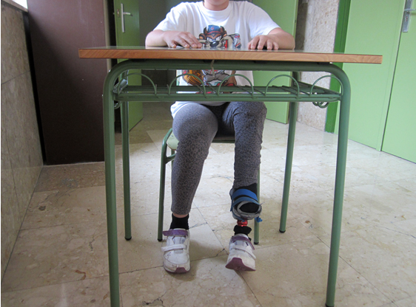
Vista de frente en silla adaptada.

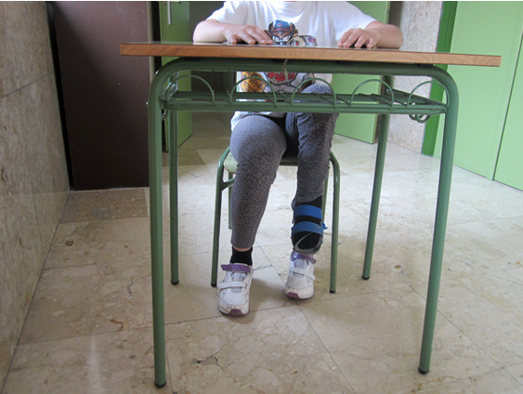
A pesar de la dismetría puede apoyar el pie ambos pies planos en el suelo.

